建築本部作業所各位
2025年6月26日

建築本部長

【通達】脚立からの転落墜落災害に向けた対策について

今期、建築本部において、2m未満の脚立や可搬式作業台などからの転落・墜落

災害が多数発生し、連鎖的に止まらない極めて深刻な状況となっています。

この状況を重く受け止め、全現場において脚立等の使用に関しては、事前に「使用届」

を提出し、管理を徹底することとします。

また、安全意識の向上および事故再発防止を図るため、「脚立等使用承認願・承諾書」

の運用を本日より開始いたします。

現在、脚立を使用している現場につきましては、速やかに必要書類を整備し、

以下の事項を厳守してください。

【指示事項】
- 脚立・可搬式作業台等の使用前には、必ず「脚立等使用承認願・承諾書」を提出・承認の上で使用すること。
- 使用条件・安全基準を遵守し、無理な使用・不安定な設置を避けること。
- 現場責任者は使用状況を日常的に点検し、指導・監督を強化すること。
- 安全最優先での作業を徹底し、万が一の災害を未然に防止する意識を全員が共有すること。

【脚立の使用条件】

京成建設の現場では原則、脚立の使用を禁止とし、脚立以外での作業が困難な場合のみ脚立等使用承認願の提出及び使用承諾書の発行を行うこと。
脚立以外の安定した作業床を確保し、狭小部など脚立でなければ作業できない場合のみ、脚立等使用承認願を提出させ、作業所長の許可・承諾を以て使用を許可します。
脚立等使用承認願には脚立を使用するすべての作業員の署名（サイン）が必要です。
署名（サイン）していない作業員は使用させないようにお願いします。
また、以下の(使用承諾書にも記載されている)使用条件を音読させ、チェックをさせた上で承諾書を発行し確実に守らせてください。
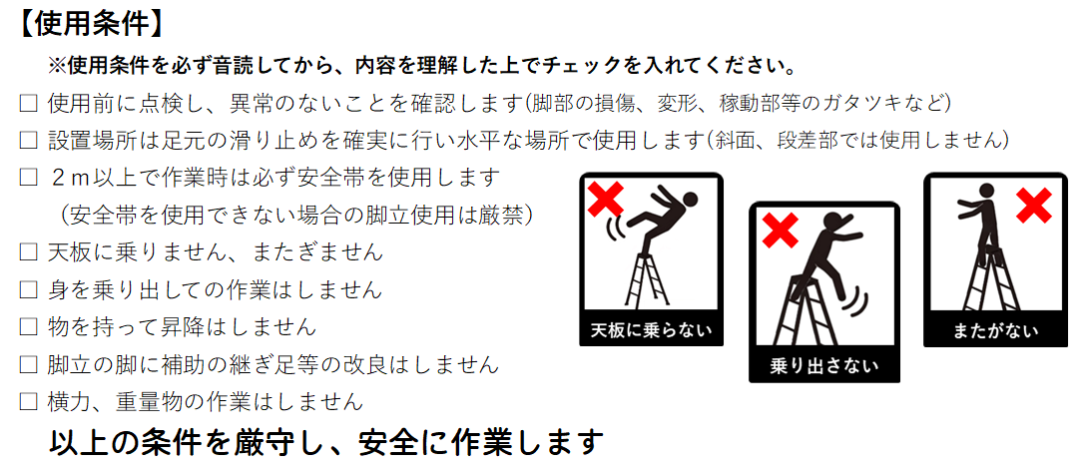

各作業所に於かれましては、事故再発予防の観点から、上記の
【脚立の使用条件】を遵守、徹底し、適切な指導を行うようお願い致します。

―以 上―

